GE Mapress Edelstahl Flansch PN 10/16 mit Pressmuffe (Gas) d88,9
Geberit

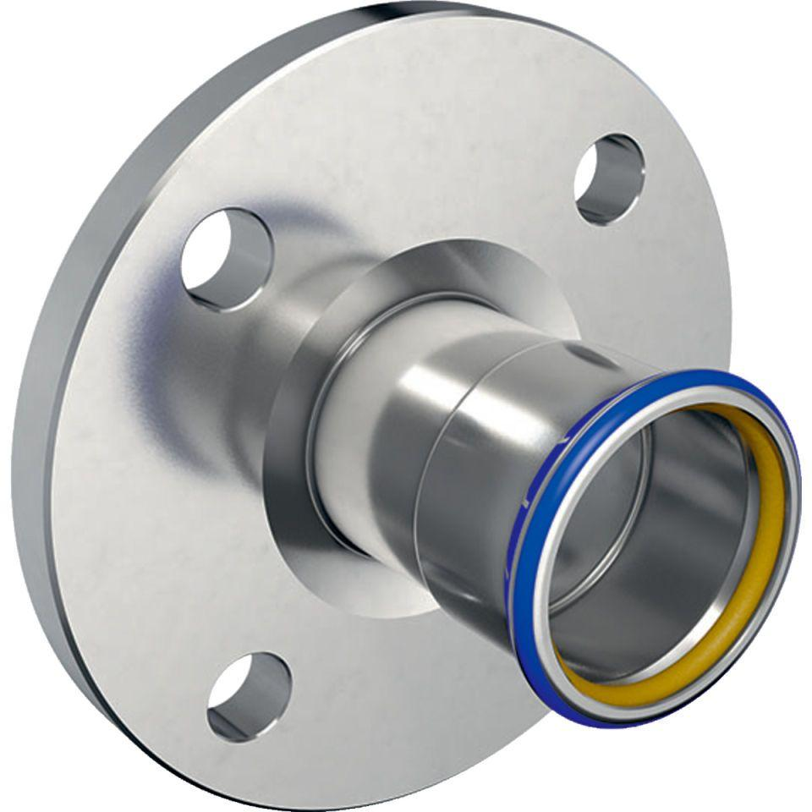Eigenschaften
GTIN:
4024723342106
HAN:
34210
Werkstoff
Edelstahl

